**麒麟助手**

# 概述

麒麟助手作为系统级工具配置工具，主要针对系统配置进行扩展性加强配置，另外可以实时查询当前计算机的硬件详细信息，便于用户加深了解计算机组成。

麒麟助手包括“麒麟首页”，“系统清理”，“系统信息”，“功能大全”。

# 麒麟首页

“麒麟首页”作为麒麟助手的开始页，秉承简约的设计风格，简化页面结构，提供“当前版本号”的提示信息，还有“工具大全”的快速入口“工具箱”，以及简易的系统清理功能“一键扫描”，主界面如图1所示

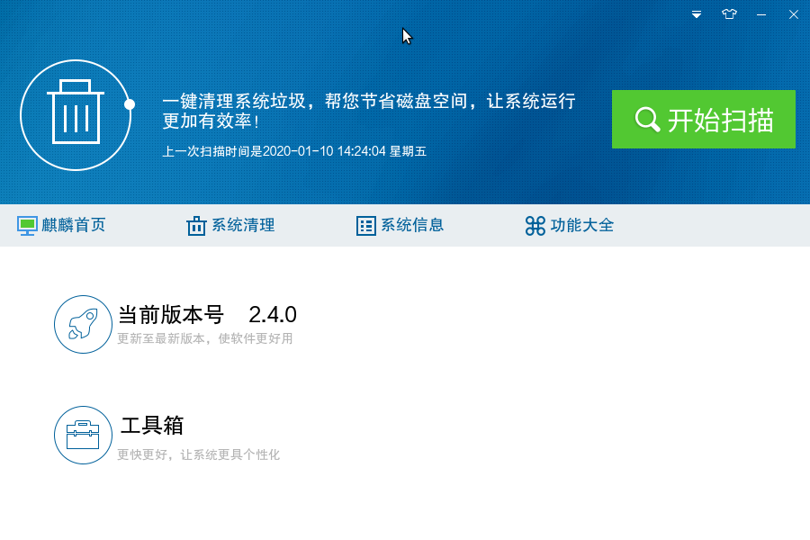

图1麒麟首页

点击“一键扫描”按钮，程序开始对系统进行扫描，扫描完成后“一键扫描”按钮变化为“开始清理”，如图2所示

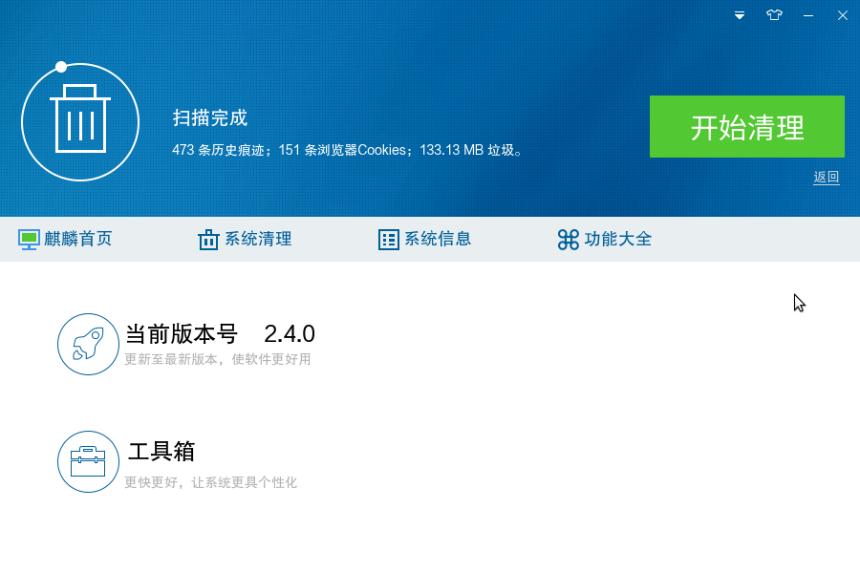

图2开始清理

点击“开始清理”按钮开始执行清理操作，点击“返回”按钮可以取消清理，程序恢复初始状态。首页的一键清理功能仅仅扫描系统历史痕迹、浏览器Cookies、软件包缓存这些非耗时清理项。更精细的垃圾清理可以使用“系统清理”功能

点击“工具箱”，程序会跳转至“功能大全”页面

# 系统清理

“系统清理”提供“系统缓存”、“Cookies”、“历史痕迹”三个方面的扫描项。主界面如图3所示

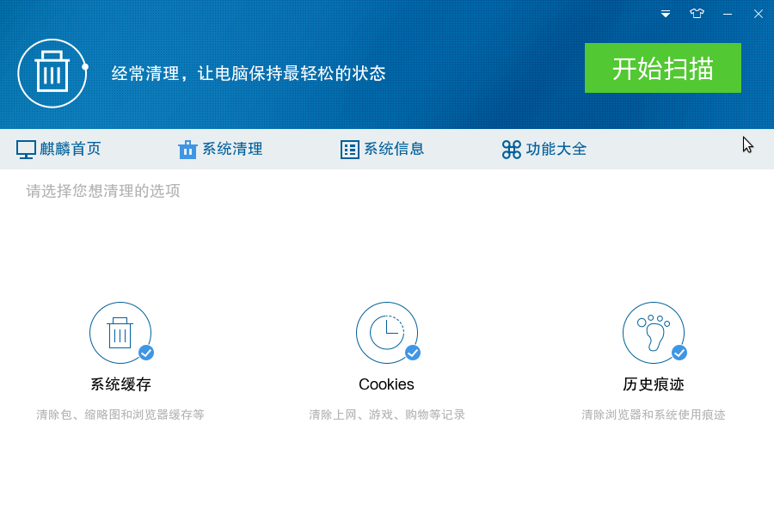

图3系统清理

点击“系统缓存”上方的logo图标，弹出缓存选项页面“缓存选项”如图4所示

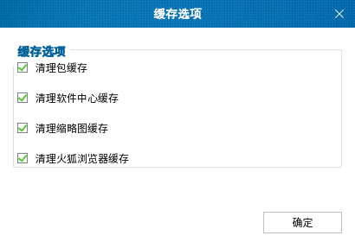

图4缓存选项

“清理包缓存”，“清理软件中心缓存”，“清理缩略图缓存”，“清理火狐浏览器缓存”缓存类的四个扫描选项，根据需要勾选/取消勾选，只有勾选的选项才会扫描。

点击“Cookies”上方的logo图标，弹出“Cookies选项”页面，如图5所示

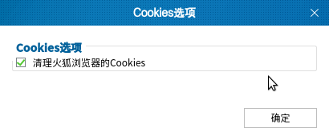

图5Cookies选项

当前仅支持“清理火狐浏览器的Cookie”一个扫描项，勾选状态下才会扫描。

点击“历史痕迹”上方的logo图标，弹出“访问痕迹选项”页面，如图6所示

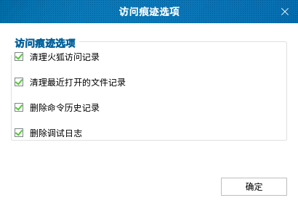

图6访问痕迹选项

当前支持“清理火狐访问记录”，“清理最近打开的文件记录”，“删除命令历史记录”，“删除调试日志”扫描项，点击勾选框进行状态切换，勾选状态下的选项才会扫描

点击“开始扫描”按钮，程序进入扫描状态，所有勾选的扫描项均会扫描，扫描完成后进入清理界面，如图7所示

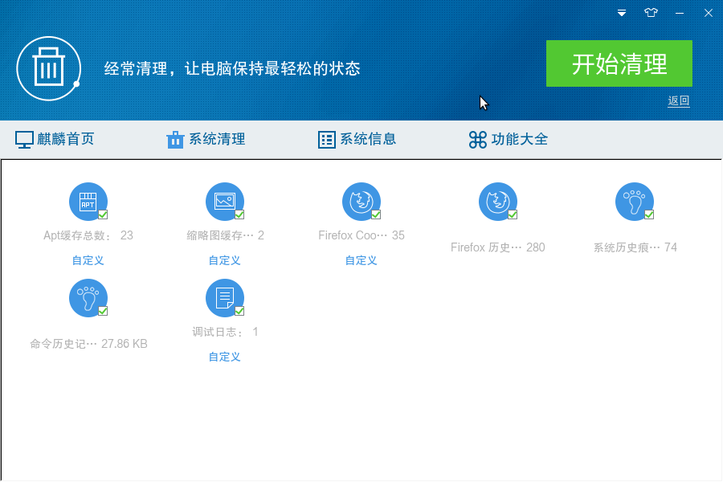

图7开始清理

所有的扫描项如果存在垃圾就会在界面显示，点击“自定义”按钮弹出详细的清理项目，如图8所示

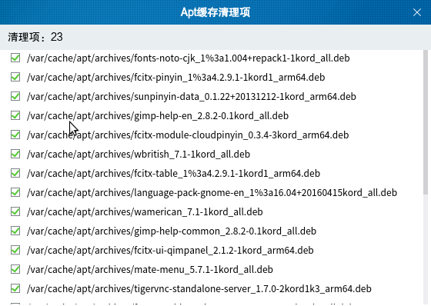

图8Apt缓存清理项

根据自己需要点击鼠标左键切换勾选状态，勾选状态下的清理项将会被直接清除。

另外，清理项目图标的右下角提供了一键全选功能，点击后所有清理项目全部勾选/取消勾选。

点击“开始清理”按钮，进入清理状态，弹出授权窗口，如图9所示

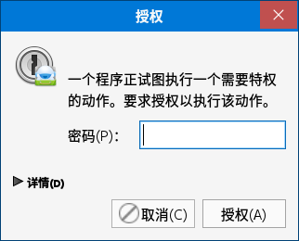

图9授权窗口

这里作为一个系统安全选项防止出现非法用户任意操作导致系统崩溃等问题。需要合法用户授予麒麟助手权限去清理垃圾，用户输入密码后点击“确定”按钮，如果授权通过，麒麟助手清理掉系统垃圾并还原到待扫描状态；如果授权未通过，重新弹出认证窗口请用户认证，总共有3此认证机会，如果3次机会全部错误，清理进程终止，麒麟助手回到待清理状态等待用户操作

在待清理状态下用户还可以点击“返回”按钮终止清理操作，麒麟助手回到待扫描状态。

# 系统信息

“系统信息”从系统底层拿到计算机硬件详细信息以及操作系统信息后显示给用户，主界面如图10所示

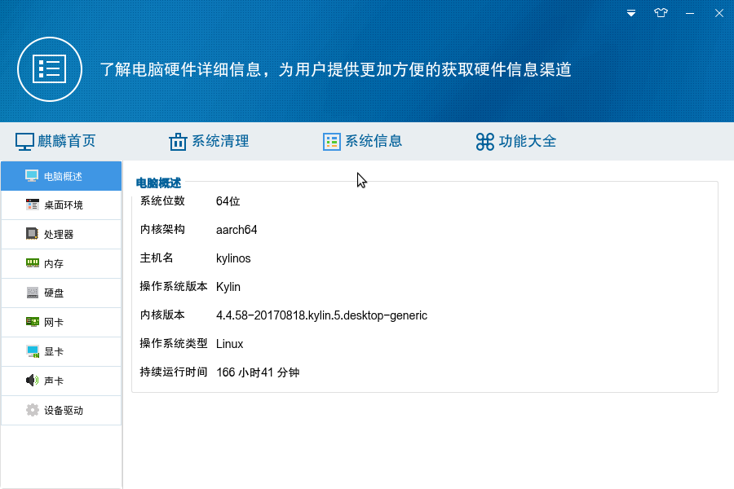

图10系统信息

“系统信息”根据当前硬件组成动态显示，如果该硬件不存在则不会显示条目；另外还存在一种情况，如果未从底层拿到该硬件的信息，界面上也不会显示相应条目。上图以本机为例显示了“电脑概述”“系统环境”“处理器”“内存”“硬盘”“网卡”“显卡”“声卡”“设备驱动”等条目。

点击相应项目切换到该硬件的详细信息页面，以“硬盘”为例，如图11所示

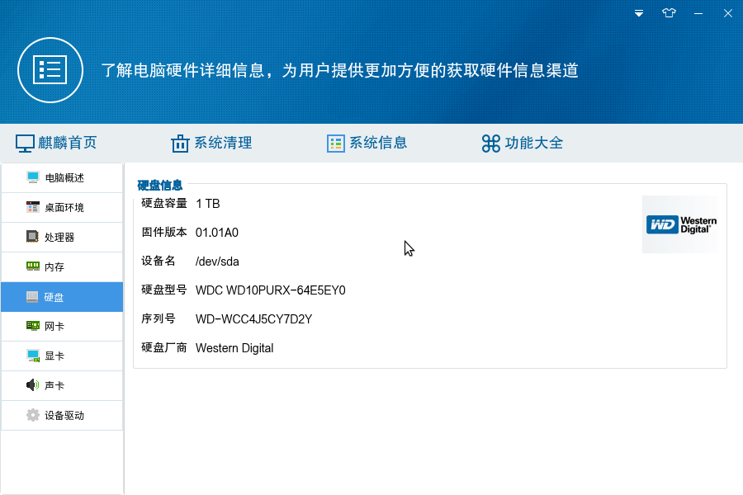

图11硬盘信息

# 功能大全

“功能大全”作为麒麟助手的功能扩展，使用了插件的开发模式，其中的所有功能均以插件的形式整合进麒麟助手，主界面如图12所示

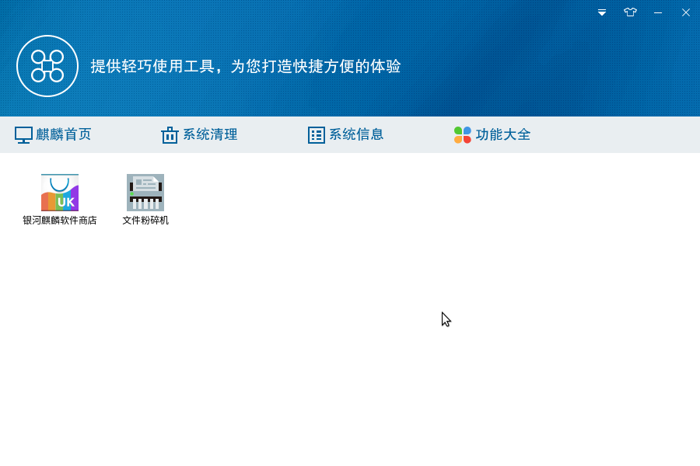

图12功能大全

当前提供“银河麒麟软件商店”“文件粉碎机”两个插件。

“银河麒麟软件商店”是一个快捷入口，点击后打开麒麟系统预装的软件商店软件。

“文件粉碎机”可以彻底的清除任意文件，无法使用恢复工具等手段找回，点击“文件粉碎机”弹出界面，如图13所示

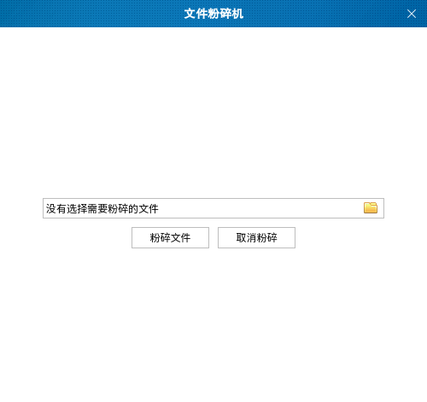

图13文件粉碎机

点击黄色文件夹图标，弹出文件选择界面，如图14所示

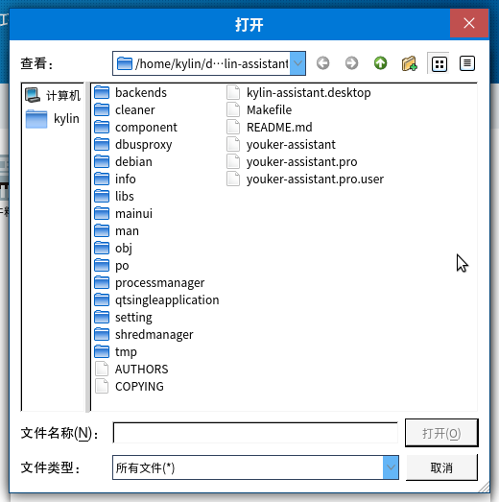

图14文件选择

选中需要粉碎的文件后点击“打开”按钮，选中文件被添加进粉碎窗口，点击“粉碎文件”执行粉碎操作。如果希望退出粉碎窗口可以点击“取消粉碎”按钮。

# 常见问题

## “系统信息”中未看到“内存”信息？

出现该情况是因为麒麟助手从底层接口未获取到内存相关信息，所以界面上也不会显示“内存”条目